δ-FeOOH-六方纤铁矿
具有铁磁性和半导体性质的新型无机石墨烯类似物,具有电子性质—催化、吸附;表面羟基数量较多—良好的水溶性、生物相容性和较大的比表面积,在室温下具有很强的磁性（磁性分离特征）.
δ-FeOOH纳米片表征
褶皱和几乎透明的纳米片
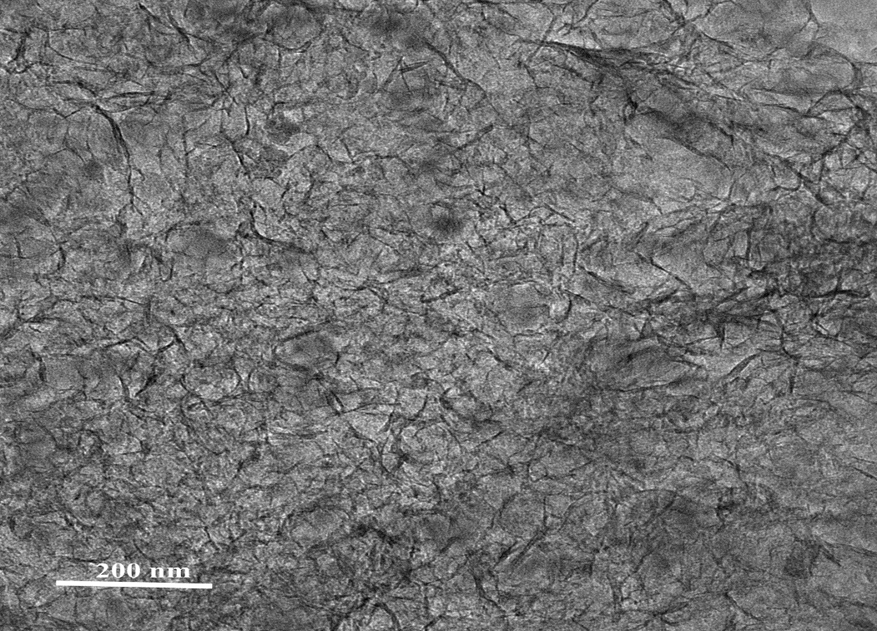
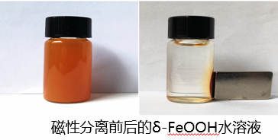

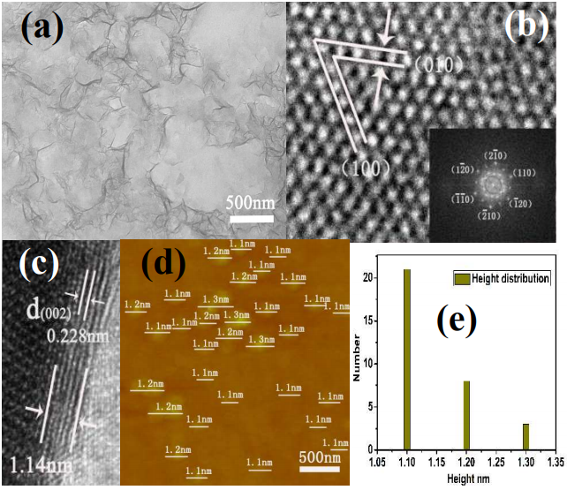
a.起皱，近乎透明的纳米片 b. 具有择优取向的六方单晶纳米片c. 高度约为1.2nm的超薄纳米结构 d和e.测量的高度范围为1.1nm到1.3nm
制备方法
1.在剧烈搅拌下将0.5 g NaOH添加到5 ml蒸馏水中，添加25 ml乙二醇（EG）以形成均相溶液A
2.将100 mg FeSO₄·7H₂O溶解到6 ml 0.01 M H₂SO₄中以获得溶液B
3.在搅拌的同时用氮气对两种溶液进行脱气。脱气约1小时后，将溶液B以恒定速率注入溶液A中，密封并再搅拌3小时。
4.通过离心分离溶液混合物收集所得产物，并用蒸馏水和无水乙醇洗涤数次以完全去除NaOH。
5.用10 ml乙醇-水混合溶液分散收集的沉淀物以形成悬浮液，然后在环境温度下将40 ml 3 wt%过氧化氢溶液滴入悬浮液中8 h。
6.最后，使用磁倾析法收集δ-FeOOH超薄纳米片。用蒸馏水和无水乙醇洗涤几次后，所得产品在真空下干燥过夜以进一步表征。
